POLÍTICA ECONÓMICA EN 2024
Objetivos:
- Incrementar los Ingresos Propios o de Gestión; a través de un mayor esfuerzo recaudatorio y en la implementación de la modernización integral de la administración tributaria.
- Fortalecer los Ingresos Ordinarios del Estado; teniendo como finalidad la mejora del Balance Presupuestario de Recursos Disponibles y el consecuente financiamiento del gasto en desarrollo social e inversión en obra pública.
- Incrementar la independencia financiera del Estado respecto de las transferencias federales, a través del uso eficiente de las potestades tributarias delegadas y de la ampliación de la base de contribuyentes.
- Fortalecer la coordinación con el gobierno federal y con los municipios del Estado para incrementar las fuentes de ingresos locales.
- Cumplir con las metas de Ingresos Presupuestarios; que permitan mantener finanzas públicas sanas.
Estrategias:
- Otorgar estímulos que permitan al contribuyente cumplir con sus obligaciones fiscales, buscando que éstos logren mayores beneficios disminuyendo rezagos e incumplimientos.
- Realizar campañas publicitarias que incentiven el cumplimiento de las obligaciones fiscales, logrando una mayor presencia fiscal.
- Fortalecer las fuentes de ingresos federales y los esquemas de incentivos derivados del Convenio de Colaboración Administrativa en Materia Fiscal Federal.
- Mejorar las capacidades administrativas de los Organismos Descentralizados para el timbrado en tiempo y forma de la nómina de empleados estatales, para recibir las participaciones establecidas en el artículo 3-B de la Ley de Coordinación Fiscal.
- Promover entre la población el realizar trámites y pagos vía internet, a través del portal oficial de la Secretaría de Finanzas.
- Implementar nuevos mecanismos para el pago de contribuciones de forma electrónica y de fácil acceso para los contribuyentes.
- Enviar a través de correo electrónico, cartas invitación para incentivar a los contribuyentes a regularizar su situación fiscal.
- Bancarizar el pago de servicios prestados por Organismos Públicos Descentralizados, así como de las dependencias del sector central.
- No creación de nuevos impuestos.
- Ampliar el universo de contribuyentes, promoviendo la formalidad.
- Cumplimiento de la normatividad emitida por el Consejo Nacional de Armonización Contable (CONAC).
- Transparencia y Rendición de Cuentas.
- Congruencia en los pronósticos de recaudación federal y estatal considerando riesgos fiscales, evolución y perspectivas económicas.
- Integración del Paquete Económico conforme a lo establecido en la Ley de Disciplina Financiera de las Entidades Federativas y los Municipios.
- Finanzas Estatales sanas.
PANORAMA ECONÓMICO

La Constitución Política del Estado Libre y Soberano de Tlaxcala, establece en su artículo 70, fracción IX, la obligación del Ejecutivo del Estado de rendir al Congreso del Estado la Cuenta Pública en forma trimestral; dentro de los treinta días posteriores al periodo de que se trate, en términos de lo establecido por la Ley de Fiscalización Superior y Rendición de Cuentas del Estado de Tlaxcala y sus Municipios.

Con la entrega formal de la Cuenta Pública del Segundo Trimestre del Ejercicio 2024 al Congreso del Estado, se refrenda el compromiso ante la sociedad tlaxcalteca de hacer transparente el ejercicio de los recursos y rendir cuentas claras a los entes fiscalizadores y a la ciudadanía en general, respecto de la situación que guardan las finanzas públicas del Estado.

En base a la Ley General de Contabilidad Gubernamental y los acuerdos y normas emitidos por el Consejo Nacional de Armonización Contable, es que se integra esta Cuenta Pública, conteniendo los estados financieros, contables, presupuestales, patrimoniales y programáticos del Poder Ejecutivo y de sus Entes, con la finalidad de facilitar la revisión de los entes fiscalizadores.

Estamos comprometidos a llevar al Estado de Tlaxcala a una transición hacia un nuevo régimen, en el que se incluirán cambios paulatinos en el andamiaje institucional, así como diversas acciones de gobierno, en donde el ejercicio del poder ciudadano sea parte fundamental del actuar gubernamental. La crisis que vive nuestro país no se puede afrontar sin cortar de tajo la corrupción e impunidad, la cual estuvo tolerada por funcionarios públicos que sacaron ventaja en la aplicación de los recursos públicos, por lo que refrendamos la lucha frontal contra la corrupción en la que México y nuestro Estado se ha desarrollado. El Estado debe ser y será un factor fundamental para incidir en la orientación económica y social de la sociedad tlaxcalteca, sin la intervención de entes ajenos que afecten al Gobierno y al propio Estado.

El evitar duplicidad de funciones y reducir remuneraciones excesivas en la administración pública, son parte de la Austeridad Republicana que habremos de aplicar; sin embargo, el problema no termina con los altos sueldos, ni con las canonjías que van más allá de los salarios; pues buscaremos el generar ahorros en prestaciones para altos mandos; reducir el gasto en comunicación social y publicidad del Gobierno; hacer eficiente el gasto en viáticos y pasajes; canalizar el gasto a programas integrales de bienestar social; reducir gastos administrativos excesivos en materiales de oficina, impresiones y combustibles y ante todo priorizaremos siempre la seguridad social y el trabajo que son elementos esenciales en la realidad de los ciudadanos.

En esta nueva etapa de la Cuarta Transformación de la Vida Pública, el Estado no será gestor de oportunidades sino será garante de los derechos universales de las personas, siendo el Gobierno del Estado impulsor del desarrollo para el bienestar, considerando los impactos que tendrán las políticas y programas que se implementen en el tejido social, en el entorno y en los horizontes de corto y largo plazo, siguiendo la idea de que el desarrollo subsane las injusticias sociales e impulse el crecimiento económico sin provocar afectaciones a la convivencia de los ciudadanos.

En el primer trimestre de 2024 el ritmo de la actividad económica global continuó creciendo respecto al último trimestre de 2023. Este dinamismo provino principalmente del desempeño observado en Estados Unidos (EE.UU.), China y la zona euro, ello a pesar de la persistencia de condiciones financieras restrictivas, así como el endurecimiento de algunos choques de oferta asociados a los conflictos en Medio Oriente y el Mar Rojo. Cabe destacar que el ritmo de crecimiento fue divergente entre las principales economías del mundo.

El Producto Interno Bruto (PIB) de EE.UU. registró un crecimiento trimestral de 0.4% real, apoyado por la solidez de su demanda interna y la fortaleza del empleo. Este incremento fue superior al esperado por el consenso a inicios del año, aunque menor respecto al trimestre previo debido a una contribución negativa en la acumulación de inventarios y exportaciones netas. En China, el crecimiento de la actividad económica se aceleró a una tasa trimestral de 1.6% real durante el primer trimestre de 2024, como resultado de un mayor crecimiento proveniente de la inversión pública, las exportaciones netas y la producción de manufacturas. Sin embargo, la actividad continuó limitada por el desempeño del sector inmobiliario y la ralentización del consumo privado, a pesar de los apoyos fiscales y relajación de las condiciones financieras por parte de las autoridades de ese país.

En la zona euro se prevé un moderado ritmo de crecimiento de la actividad económica en el primer trimestre del año, tras un nulo crecimiento en la segunda mitad de 2023. Si bien, a medida que se han reducido las presiones inflacionarias, el consumo privado de servicios se ha visto favorecido. No obstante, el efecto rezagado del aumento en los precios de los energéticos y las condiciones financieras restrictivas han restado dinamismo a la economía, destacando el caso de Alemania. Respecto a la inflación, las tasas observadas mantuvieron su trayectoria descendente, aunque continuaron por encima de los objetivos de los bancos centrales. Las disminuciones fueron más graduales debido a la persistencia en los precios del sector servicios, en particular las rentas de vivienda.

En el caso de EE.UU., se observaron repuntes en la inflación durante el primer trimestre del año, asociados a los incrementos en los precios de las gasolinas, así como de los servicios de reparación y seguros de autos. Lo anterior provocó un ligero aumento en las expectativas de inflación de mediano plazo, aunque las de corto plazo se mantuvieron estables.

En este contexto, la Reserva Federal (FED) y el Banco Central Europeo (BCE) decidieron mantener sin cambios sus tasas de política monetaria durante el primer trimestre del año; a diferencia del Banco Popular de China, que recortó su tasa de política a 5 años en 25 puntos base (pb) de 4.20 a 3.95% para estimular la demanda de crédito al tiempo que mantuvo la tasa a un año sin cambios en 3.45%. Por su parte, las expectativas de mercado para el primer recorte de la tasa de política monetaria en EE.UU. se aplazaron hacia la segunda mitad de 2024, ante la persistencia de las presiones inflacionarias y la mayor fortaleza económica de ese país en comparación con lo previsto.

Por lo anterior, las condiciones financieras mostraron un comportamiento restrictivo en el primer trimestre de 2024, aunque más favorable respecto a lo registrado en el último trimestre de 2023. El promedio de la tasa de 10 años de los bonos del Tesoro cerró en 4.15%, 29 pb por abajo del promedio observado al cierre del trimestre previo, aunque estos niveles se ubicaron por debajo del pico alcanzado en octubre de 2023 cercano al 5.0%. Mientras tanto, el dólar estadounidense se apreció 3.1% durante el mismo periodo, al tiempo que las monedas de economías emergentes mostraron una depreciación de 0.9%. No obstante, el riesgo país de economías emergentes (EMBI+) disminuyó 51 pb durante el periodo referido.

En este contexto, durante el primer trimestre del año la actividad económica en México presentó resultados positivos. Por un lado, se registró un comportamiento favorable en la inversión, tal que alcanzó niveles históricos. Mientras tanto, el mercado laboral continuó generando nuevos empleos y niveles bajos de desocupación que se reflejaron en una tasa de desempleo en el menor nivel del que se tiene registro comparable. Por otro lado, continuaron entrado divisas por concepto de exportaciones y México siguió siendo el principal socio comercial de EE.UU. A la par, durante el trimestre, el flujo de remesas alcanzó niveles altos y el crecimiento del turismo internacional benefició a sectores y regiones relacionadas.

Así, de acuerdo con la estimación oportuna del PIB, en el primer trimestre de 2024 la economía mostró una tasa de crecimiento anual de 1.6%, por el aumento de todos los sectores; en particular, el sector servicios creció 2.2%, el industrial en 0.8% y el agropecuario en 0.6%. Con cifras ajustadas por estacionalidad, la actividad económica aumentó 0.2% con respecto al trimestre anterior, con lo que acumuló diez trimestres de alza continua. Lo anterior derivado del incremento del sector servicios en 0.7% trimestral, lo que contrarrestó la caída del sector industrial y el agropecuario de 0.4 y 1.1%, respectivamente.

Con relación a la demanda interna, en enero de 2024 el consumo privado retrocedió 0.6% mensual, aunque rubros como el de consumo de bienes importados y de servicios se incrementaron. Entre enero y marzo de 2024, el consumo en tiendas de autoservicios y departamentales se mantuvo sin cambios respecto al trimestre previo, con cifras ajustadas por estacionalidad. Por otra parte, destacó un incremento trimestral de 0.3% en las ventas de automóviles nuevos, consistente con un mayor poder adquisitivo de los consumidores y con una mayor oferta de unidades en el mercado, en el contexto de la normalización de las cadenas de valor a nivel global.

En materia de empleo, se observó un incremento de la población ocupada de 470 mil trabajadores en el promedio del primer trimestre de 2024 respecto el cuarto trimestre de 2023, de acuerdo con la Encuesta Nacional de Ocupación y Empleo (ENOE). De este aumento más del 80% correspondió a empleos del sector formal. Además, con información del Instituto Mexicano del Seguro Social (IMSS), se registró la afiliación de 265 mil nuevas plazas de trabajo, de las cuales más del 60% correspondieron a plazas permanentes, mayormente en el sector manufacturero.

A nivel regional, las entidades donde se presentaron los mayores aumentos en el número de plazas registradas ante el IMSS fueron el Estado de México, Nuevo León, la Ciudad de México y Jalisco. Por su parte, los salarios reales promedio del IMSS mantuvieron un ritmo positivo de crecimiento, al registrar un aumento de 5.3% respecto al primer trimestre de 2023. Al interior, se observaron alzas notables en los sectores agropecuario, de la construcción y manufacturero.
Además, con base en la información de la ENOE, los ingresos laborales se incrementaron, en promedio, 7.0% anual en términos reales. En materia de precios, la inflación general continuó con una trayectoria decreciente observada desde finales de 2022 —si bien en el primer trimestre de 2024 se observó un ligero incremento respecto al trimestre previo derivado del comportamiento del componente no subyacente—. De esta manera, entre enero y marzo de 2024 la inflación promedio se ubicó en 4.6% anual, 0.2 puntos porcentuales (pp) superior a lo registrado en el trimestre previo.

Cabe destacar que el componente subyacente, que excluye los factores estacionales y refleja la tendencia futura de la inflación, fue inferior en 0.6 pp respecto al promedio observado en el cuarto trimestre de 2023. Los principales bienes que influyeron en el desempeño al alza del componente no subyacente fueron los energéticos, así como las frutas y verduras por las condiciones climatológicas desafiantes a nivel nacional, las alzas de precios internacionales y una menor base de comparación de periodos previos.

En el sector externo destacó el aumento en el valor de las importaciones de mercancías en el primer trimestre del año, en un entorno de apreciación cambiaria del peso en relación con el dólar estadounidense y otras monedas de países emergentes, así como la solidez del mercado interno. El valor de las exportaciones de mercancías también se incrementó, aunque moderadamente, como consecuencia de la mayor demanda por algunos productos manufactureros al cierre del trimestre. De esta manera, la balanza comercial presentó un déficit de 3 mil 762 millones de dólares, con cifras ajustadas por estacionalidad.

Durante el primer bimestre del año los ingresos por remesas acumularon un flujo histórico de 10 mil 535 millones de dólares, con datos ajustados por estacionalidad. A la par, el sector turístico continuó mostrando un comportamiento favorable derivado de mayores ingresos por turismo nacional y la mayor entrada de viajeros internacionales.

Por otra parte, el crédito vigente al sector privado no financiero por parte de la banca comercial registró un crecimiento real de 0.5% de diciembre de 2023 al cierre de febrero de 2024, con cifras ajustadas por estacionalidad. Al interior, el crédito vigente a las empresas reportó una disminución de 1.7% real, mientras que el crédito al consumo y el crédito a la vivienda aumentaron en 0.9 y 0.4%, respectivamente. Los últimos datos de febrero muestran que la banca mantuvo niveles elevados de capitalización y bajos índices de morosidad.

El Índice de Capitalización (ICAP) de la banca comercial alcanzó un nivel de 19.6%, por encima de los estándares internacionales de Basilea III (10.5%). Por su parte, el Índice de Morosidad (IMOR) se mantuvo en 2.1%, por debajo del promedio observado en los últimos 17 años y periodos de estrés previos como 2008- 2009. El tipo de cambio cerró el trimestre en 16.6 pesos por dólar estadounidense, lo que implicó una apreciación de 2.5% respecto al cierre del trimestre previo y 2.2% en términos reales.

Asimismo, en el mismo periodo, el promedio de rendimientos de los bonos del Gobierno Federal en moneda nacional a 10 años se ubicó en 9.2%, con una reducción de 36 pb respecto al promedio del trimestre previo, al tiempo que el riesgo país, medido por el EMBI+, disminuyó en 19 pb para ubicarse al cierre en 168 puntos, por debajo del promedio observado en 2023 y el nivel más bajo desde noviembre de 2014. En este contexto, el Banco de México, por primera vez desde junio de 2021, redujo durante el trimestre su tasa de referencia en 25 pb, situándose en 11.0% ante el reconocimiento del avance del proceso deflacionario; no obstante, consideró que persisten retos y riesgos que ameritan continuar con un manejo prudente de la política monetaria.

- ÁMBITO INTERNACIONAL

En el primer trimestre de 2024 el ritmo de la actividad económica global se aceleró con respecto al trimestre previo, derivado del crecimiento en China, Europa y otras economías emergentes. Lo anterior, a pesar de la postura monetaria restrictiva por parte de los principales bancos centrales del mundo. Respecto a la inflación a nivel global, esta descendió de manera más gradual y con ciertos repuntes durante el periodo como en el caso de EE.UU. Esto fue reflejo, por un lado, de una mayor persistencia en los precios de servicios de alojamiento y de transporte, y por los desfases del mercado laboral. Por el otro, se presentaron choques de oferta a nivel global vinculados con el sector energético, lo que repercutió al alza en los precios y las expectativas de inflación.

El ritmo de crecimiento de la economía estadounidense fue superior al esperado por el consenso de analistas al inicio de 2024, aunque menor con respecto al trimestre previo. Al interior, el consumo privado presentó la mayor contribución al PIB asociado a la solidez del mercado laboral. En China, la economía aceleró su crecimiento durante el primer trimestre debido a un aumento de la producción industrial y la inversión, aunque la debilidad del sector inmobiliario continuó pesando sobre la actividad económica.

En la zona euro, los indicadores adelantados apuntaron hacia un crecimiento económico moderado en el primer trimestre respaldado por el sector servicios y mejores índices de confianza; no obstante, la pérdida de dinamismo en la producción industrial repercutió sobre el desempeño de la economía. En el mercado de materias primas los precios de los energéticos, alimentos e insumos industriales aumentaron en el primer trimestre de 2024, derivado de los conflictos geopolíticos en el Mar Rojo, los fenómenos climatológicos adversos y los recortes en la producción de petróleo por parte de la Organización de Países Productores de Petróleo y sus aliados (OPEP+).

En este contexto, la FED decidió mantener sin cambios su tasa de política monetaria durante el periodo. Los riesgos inflacionarios y la fortaleza económica en EE.UU. provocaron en el mercado un aplazamiento de la expectativa del primer recorte hasta la segunda mitad del año, lo que generó episodios de volatilidad y condiciones financieras menos favorables hacia el cierre del primer trimestre

La economía estadounidense registró un crecimiento trimestral de 0.4% real en el primer trimestre de 2024, por encima de las expectativas del mercado al inicio del periodo de 0.2%, aunque por debajo del 0.8% del trimestre previo. Durante este periodo el crecimiento continuó impulsado por la demanda interna, principalmente, por el consumo privado, que contribuyó con 0.4 pp al aumento del PIB. Esto se debió a la sólida creación de empleo y al balance de los hogares que mostró un comportamiento favorable. Por su parte, el gasto de gobierno y la inversión privada, tanto residencial como no residencial, contribuyeron positivamente al crecimiento del PIB. Este dinamismo fue parcialmente contrarrestado por disminuciones en la acumulación de inventarios y en las exportaciones netas.

El mercado laboral de EE.UU. mantuvo un sólido desempeño en el primer trimestre de 2024. La tasa de desempleo se ubicó en 3.8% en marzo, 0.1 pp por encima de la observada en diciembre del año anterior. Por su parte, el ritmo de creación de empleo se aceleró al registrar un promedio de 276 mil empleos mensuales, nivel por encima de lo esperado y de las 212 mil plazas registradas en el periodo previo. Este mejor desempeño provino, principalmente, de los servicios públicos, comercio y transporte. Mientras tanto, el número de vacantes abiertas disminuyó en 133 mil plazas hasta ubicarse en 8.8 millones en febrero.

En el primer trimestre de 2024, la producción industrial en EE.UU. registró una caída trimestral de 0.5%, luego de haber caído en la misma magnitud durante el cuarto trimestre del año previo. Este desempeño se explicó, principalmente, por el sector de la minería que se contrajo 3.2% a una tasa trimestral, debido a una menor extracción de petróleo y gas, así como de producción de carbón, mientras que los servicios públicos se incrementaron 0.2% asociado a una mayor demanda de gas y electricidad.

Por su parte, el sector de las manufacturas —con una participación del 75% en el total— se mantuvo sin cambios durante el periodo. Al interior de las manufacturas, en el grupo de bienes no duraderos su producción se contrajo en 0.1% trimestral por el subsector de petróleo y carbón, que registró una caída trimestral de 1.6%, asociado a una menor refinación y a la tormenta invernal en Texas a mediados de enero. No obstante, la producción de bienes duraderos aumentó 0.1% trimestral, y los sectores clave para México como la producción de electrónicos, aeroespacial, además de vehículos y autopartes crecieron 0.5, 1.4 y 2.9%, respectivamente.

La inflación general en EE.UU. se incrementó en febrero y marzo de 2024, en su variación anual, debido a alzas en los precios de gasolinas y a la persistencia en los precios de servicios de renta de vivienda. Así, la inflación anual del índice general de precios al consumidor aumentó de 3.4% en diciembre a 3.5% en marzo de 2024, mientras que el componente subyacente disminuyó de 3.9 a 3.8% durante el mismo periodo. Con respecto a este último componente, el sector servicios tuvo una contribución de 3.1 pp a la inflación general en marzo, en particular por los rubros de alojamiento (2.0 pp), servicios de transporte (0.6 pp) y médicos (0.1 pp). Mientras tanto, el rubro de bienes mantuvo su proceso desinflacionario.

La variación anual del deflactor implícito del gasto en consumo personal se aceleró de 2.6 a 2.7% entre diciembre y marzo de 2024, mientras que su componente subyacente redujo su ritmo de crecimiento anual de 2.9 a 2.8% en el mismo periodo, principalmente por la deflación en el rubro de bienes. Cabe destacar que las expectativas de inflación se mantuvieron estables en el corto plazo. En marzo de 2024, de acuerdo con la Reserva Federal de Nueva York, las expectativas a 12 meses permanecieron sin cambios en 3.0% con respecto a diciembre, mientras que las de cinco años aumentaron en 0.1 pp, a 2.6%, asociado con el incremento en los precios de energéticos durante el año.

Los indicadores adelantados de la zona euro mostraron un crecimiento moderado de la actividad económica durante el primer trimestre de 2024, después de un estancamiento en la segunda mitad de 2023. A nivel sectorial, los servicios registraron un mayor dinamismo en febrero y marzo, tras seis meses en terreno de contracción de acuerdo con el Índice de Gerentes de Compra (PMI, por sus siglas en inglés). Mientras tanto, las manufacturas continuaron con un débil desempeño, reflejo del efecto rezagado de los altos precios de energéticos y las condiciones financieras restrictivas durante el periodo. A nivel país, el mayor dinamismo económico provino de España e Italia, en contraste con Alemania y Francia, quienes se mantuvieron rezagados.

Las presiones inflacionarias siguieron con una tendencia decreciente en la zona euro, lo que explicó en parte el repunte en la confianza del consumidor durante el primer bimestre del año. Así, la inflación general anual se redujo de 2.9% a 2.4%, entre diciembre y marzo de 2024, mientras que la inflación subyacente disminuyó de 3.4 a 2.9%, en el mismo periodo. Este comportamiento se explicó por la persistencia en los precios de servicios, con una contribución promedio de 1.7 pp a la inflación general durante el periodo, asociado en parte a las elevadas presiones salariales y una menor productividad laboral.

El ritmo de la actividad económica en China aumentó a una tasa trimestral de 1.6% real, desde el 1.2% del trimestre previo, mayor a lo previsto por el consenso de analistas al inicio de 2024. Este dinamismo se atribuyó a un mejor desempeño de la producción industrial y de la inversión fija bruta con respecto al trimestre previo; sin embargo, el crecimiento estuvo limitado por el débil desempeño del sector inmobiliario, el alto endeudamiento público y las tensiones comerciales con EE.UU. Por lo anterior, el banco central de China redujo en 25 pb la tasa preferencial a cinco años a 3.95%, vinculada en mayor medida con las hipotecas, mientras que mantuvo en 2.5% la tasa de referencia a un año, con el fin de impulsar el ritmo de la actividad económica.

Por su parte, la inflación general de precios al consumidor creció 0.1% anual en marzo, hilando dos meses de crecimiento consecutivo, donde los precios de los servicios de educación, culturales y de recreación tuvieron el mayor incremento impulsados principalmente por el subcomponente de turismo que creció 6.0% anual reflejo de un mayor consumo interno.

Durante el primer trimestre de 2024, los precios de las materias primas se incrementaron con respecto al trimestre previo. Los precios del Brent, el WTI y la mezcla mexicana se ubicaron al cierre de marzo en 87.0, 83.2 y 77.9 dólares por barril (dpb), respectivamente, lo que representó aumentos de 12.1, 16.1 y 15.1%, con respecto al cierre del cuarto trimestre de 2023.

Esto se debió principalmente a las afectaciones comerciales provocadas por el conflicto en el Mar Rojo y los daños a la infraestructura energética rusa por parte de Ucrania. Adicionalmente, el 3 de marzo, la OPEP+ anunció la extensión de su recorte por 2.2 millones de barriles diarios (Mbd) para el segundo trimestre.

En el mercado del gas natural, la referencia estadounidense Henry Hub (HH) y la europea TTF presentaron valores de 1.5 y 8.7 dólares por MMBtu, al 29 de marzo, lo que representó disminuciones de 40.3 y 17.4% con respecto al cierre el trimestre previo. Este comportamiento se debió a los altos niveles de producción de gas en EE.UU., la alta acumulación de inventarios e inviernos más cálidos que lo anticipado.
Por otra parte, el índice de precios de metales industriales de Bloomberg disminuyó 2.0% en el primer trimestre. En particular, los precios del acero y el hierro cayeron 24.2 y 24.6%, respectivamente, asociado a la debilidad del sector inmobiliario chino. No obstante, el cobre aumentó 3.0% ante la menor oferta de los dos productores mineros más grandes, Chile y Perú, y una mayor demanda impulsada por la transición energética en economías avanzadas.

Finalmente, el índice de precios de los alimentos de la Organización de las Naciones Unidas para la Alimentación y la Agricultura (FAO, por sus siglas en inglés) se redujo 0.8% entre diciembre de 2023 y marzo de 2024. El precio del trigo cayó 10.8% como resultado de los mayores niveles de exportación de Rusia, EE.UU. y la Unión Europea; mientras que el precio del maíz se redujo 6.2% por la mayor cosecha en Argentina y Brasil. Por otro lado, los precios de los aceites vegetales aumentaron 6.8%, principalmente por el impulso de la industria de biocombustibles y la baja estacional en la producción.

Durante el primer trimestre de 2024, las principales economías avanzadas mantuvieron sin cambios sus tasas de referencia. Si bien se reforzó la expectativa del inicio del ciclo de baja de tasas, la fecha probable de la primera reducción se retrasó hacia la segunda mitad del año ante la persistencia de las presiones inflacionarias. Por su parte, continuó la relajación del ciclo monetario en las economías de Latinoamérica durante el mismo periodo. Así, la FED mantuvo sin cambios su tasa de referencia en un rango de 5.25-5.50% durante las dos reuniones del año llevadas a cabo el 31 de enero y el 20 de marzo de 2024. Mientras tanto, continuó la reducción de su hoja de balance, situándose en 7.5 billones de dólares al cierre de marzo, una disminución de 0.2 billones de dólares respecto al cierre del trimestre previo. Durante la última reunión de política monetaria, el presidente de la FED, Jerome Powell, reiteró la importancia de contar con datos contundentes de inflación que garanticen una rápida convergencia para realizar un ajuste de política monetaria.

Esta postura se reflejó en las últimas proyecciones de marzo publicadas por el Comité de Mercado Abierto. Sus miembros estimaron una reducción de 75 pb en su tasa de referencia, que situó la mediana en 4.6%, en contraste con lo esperado a inicios de año por el mercado que estimaban una reducción de hasta 150 pb. Sin embargo, tras los repuntes de inflación y la persistencia en los precios de servicios, el mercado de futuros redujo sus perspectivas de tasa por lo que cerró el trimestre en línea con las proyecciones de la FED. El BCE, por su parte, decidió mantener sin cambios las tasas de interés oficiales durante el primer trimestre de 2024. La tasa de depósitos se ubicó en 4.0%, la de refinanciamiento en 4.50% y la de crédito marginal en 4.75% al cierre del trimestre.

En la última reunión de política monetaria en marzo, la presidenta del BCE, Christine Lagarde, destacó que el banco central había realizado las acciones suficientes para que la inflación alcanzara su nivel deseado, lo que llevó al mercado a asumir tres reducciones de tasa en 25 pb para el 2024, con la expectativa de que en junio se realice el primer recorte. Mientras tanto, se mantuvo la reducción en la hoja de balance del BCE como resultado del ajuste en el tamaño de la cartera del Programa de Compra de Activos (APP, por sus siglas en inglés). Así, el saldo de balance al cierre del primer trimestre de 2024 fue de 6.6 billones de euros, 0.3 billones de euros por debajo de su nivel registrado al cierre del trimestre previo.

Por su parte, la mayoría de las economías de Latinoamérica redujo sus tasas de referencia durante el primer trimestre de 2024, debido a la tendencia decreciente de las presiones inflacionarias y, en algunos casos, para estimular su actividad económica. En específico, Brasil, Chile, Colombia, Costa Rica y México presentaron reducciones acumuladas de sus tasas de referencia durante el periodo de 100, 100, 75, 75 y 25 pb, respectivamente.

Las condiciones financieras mostraron un comportamiento restrictivo en el primer trimestre de 2024, si bien fueron más favorables comparadas con el último trimestre del año previo. Así, a pesar de que la tasa de 10 años de los bonos del Tesoro cerrara en 4.2% con un aumento de 32 pb con respecto al cierre del trimestre previo, ésta se ubicó por debajo del pico alcanzado en octubre de 2023 cercano al 5.0%. Asimismo, se presentaron episodios de volatilidad en los mercados financieros, por lo que el índice VIX aumentó 0.6 pp entre los cierres de ambos trimestres.

Por su parte, el índice S&P 500 cerró en máximos históricos a finales de marzo, apoyado por el crecimiento de las empresas del sector tecnológico y el impulso por la inteligencia artificial. Los mercados accionarios de economías emergentes reportaron un aumento de 1.9% en el mismo periodo, de acuerdo con el índice bursátil MSCI, en un entorno de mayor apetito por riesgo. Adicionalmente, el riesgo país de economías emergentes, medido por el EMBI+ disminuyó 51 pb durante el periodo referido, mientras que el flujo hacia estas economías presentó una entrada de capitales de 5.2%, particularmente en instrumentos de deuda.

Finalmente, se observó una depreciación de 0.9% en el índice MSCI de monedas emergentes con respecto al cierre del trimestre previo, ante una mayor fortaleza del dólar, el cual se apreció en 3.1% durante el mismo periodo. Es importante destacar que, durante el trimestre, el peso mexicano y colombiano presentaron apreciaciones de 2.5 y 0.1%, respectivamente.

- ÁMBITO NACIONAL

En el primer trimestre de 2024, la actividad económica de México continuó creciendo. Por un lado, se observó un impulso positivo proveniente de la inversión, la cual siguió creciendo y alcanzó niveles máximos. Lo anterior en un entorno de altos niveles de confianza empresarial, cambios en tendencias globales y relocalización de empresas.

Por otro lado, se observó una disminución en el consumo de bienes nacionales y servicios, luego de que éstos últimos crecieran fuertemente después de la pandemia de COVID-19. No obstante, la fortaleza del mercado laboral y el aumento de los salarios reales generaron altos niveles de confianza del consumidor que, junto con la apreciación del tipo de cambio, favorecieron los incrementos en algunos rubros del consumo privado, como el de bienes importados y el de ventas de automóviles nuevos. Por el lado del sector externo, el turismo mostró un notable crecimiento por la mayor entrada de viajeros internacionales, mientras que el flujo de remesas continuó en niveles máximos. Además, con la última información disponible, se registró una mayor captación de Inversión Extranjera Directa (IED), particularmente en los sectores manufacturero y de servicios financieros.
Por su parte, las exportaciones crecieron moderadamente durante el trimestre, principalmente las manufactureras no automotrices, pero predominó el alza generalizada de todos los componentes de las importaciones. En ese contexto, con base en la estimación oportuna del primer trimestre de 2024, la actividad económica aumentó 1.6% anual y 0.2% trimestral, con cifras ajustadas por estacionalidad.

En su interior, los servicios crecieron 0.7% respecto al trimestre previo, mientras que las actividades primarias y secundarias retrocedieron 0.4 y 1.1%, respectivamente. La información del Indicador Global de la Actividad Económica (IGAE) del primer bimestre de 2024 mostró que la economía se contrajo en 0.3% bimestral, con cifras ajustadas por estacionalidad. Lo anterior se explicó por la reducción de 2.8% en las actividades agropecuarias y el retroceso de 0.2% de las secundarias, que obedeció a las condiciones climatológicas adversas y otros choques de oferta temporales.

Por su parte, las actividades terciarias aumentaron 0.1%, principalmente por la alta demanda de los sectores relacionados con los servicios de transporte y comercio con el exterior. En cuanto a los subsectores, se registraron los siguientes resultados bimestrales, con cifras ajustadas por estacionalidad:

• Las actividades agropecuarias disminuyeron 2.8%, lo que representó la tercera caída bimestral continua. Esto se debió, principalmente, a las condiciones de sequía, en las que 60% de los municipios del país registraron la menor disponibilidad de agua. Lo anterior afectó diversos cultivos, como el maíz, el frijol y la cebolla, lo que ocasionó una contracción del sector agrícola.

• Las actividades secundarias disminuyeron 0.2%, debido a que todos sus sectores deterioraron su desempeño a finales del bimestre. A continuación, se describe con mayor detalle el comportamiento bimestral de los sectores industriales, con cifras ajustadas por estacionalidad:

o La minería disminuyó 0.1% por la extracción de petróleo y gas, que se redujo 2.0% derivado de las caídas de la perforación y extracción de pozos petroleros, así como la lenta recuperación en la producción luego de los incidentes ocurridos durante 2023. No obstante, los minerales metálicos y no metálicos, junto con los servicios relacionados a la minería, aumentaron en 2.3 y 8.9%, respectivamente.

o La generación de electricidad, agua y suministro de gas disminuyó 1.3% derivado de una menor acumulación de agua en las presas de uso eléctrico, al aumento de los costos de producción debido a las alzas en los precios internacionales del gas y a las afectaciones por las nevadas en Texas al suministro de energía en el norte del país. o La construcción se contrajo 0.2% por el retroceso de la edificación (- 0.6%), y trabajos especializados (- 3.2%), en un contexto de altas tasas de interés y presiones en algunos precios de materiales de construcción. Por su parte, las obras de ingeniería civil aumentaron 3.7% por la inversión pública y privada, principalmente en los sectores de obras ferroviarias y de edificios industriales.

o Las manufacturas se redujeron 0.1% por la caída de 13 de sus 21 subsectores que fueron afectados, principalmente, por los diversos choques de oferta como la tormenta invernal en Texas. Así, los sectores más vinculados al exterior retrocedieron, como el equipo de transporte (- 0.4%), los aparatos eléctricos (- 3.0%), el equipo de computación (- 1.4%) y la maquinaria y equipo (- 0.4%).

• Las actividades terciarias crecieron 0.1% por el desempeño positivo de 8 de sus 14 subsectores. En su interior, los mayores incrementos se dieron en los servicios de transporte, correos y almacenamiento (2.4%) e información en medios masivos (2.3%) derivado del incremento en la demanda de distintos sectores económicos por servicios logísticos y de comunicación. Por otra parte, los servicios de apoyo a los negocios disminuyeron 7.1% por el cumplimiento de las regulaciones laborales en materia de subcontratación. Adicionalmente, debido a la normalización en la demanda de las actividades intensivas en contacto personal y los mayores precios de los insumos, se redujo el alojamiento temporal y preparación de bebidas (- 2.5%) y el esparcimiento (- 2.9%).

Respecto al PIB por el lado del gasto, de acuerdo con la última información disponible al cuarto trimestre de 2023, la demanda agregada creció 0.3% trimestral, con cifras ajustadas por estacionalidad. Con dicho resultado, se ligaron 14 trimestres de alzas consecutivas. En su interior, todos sus componentes registraron incrementos trimestrales: el consumo de 0.9%, la inversión de 0.1% y las exportaciones de 0.4%.

Por el lado de la oferta agregada, las importaciones aumentaron 0.4% trimestral, luego de la caída del trimestre previo. En particular, el desempeño positivo del consumo se explicó tanto por la parte privada como la pública, al aumentar 0.9 y 0.3% trimestral, respectivamente. Dentro del consumo privado, destacaron los incrementos en los bienes nacionales duraderos y semiduraderos, así como en los bienes importados semiduraderos, en un entorno de apreciación cambiaria. Por su parte, el crecimiento de la inversión se concentró en la parte pública con un alza de 1.7% trimestral por las obras en infraestructura, lo que compensó el descenso de la parte privada de 0.3% principalmente por el rubro de maquinaria y equipo.

Finalmente, el componente de exportaciones creció trimestralmente 0.4% después de haber disminuido en los cuatro trimestres anteriores. Con la información más reciente de la demanda interna, en enero de 2024 el consumo privado disminuyó 0.6% mensual por la caída de los bienes duraderos y esenciales nacionales, a pesar de que los servicios hilaron tres meses de alza consecutiva. Además, el componente importado aumentó 0.4% mensual por los bienes semiduraderos y duraderos, apoyados principalmente por la apreciación del tipo de cambio y la solidez del mercado laboral.

Por otro lado, en enero, la inversión fija bruta aumentó 0.1% mensual por la construcción residencial que retomó su dinamismo luego de dos meses de caídas, así como por el alza de la maquinaria y equipo de origen importado. Detrás de estos resultados se encontró la apreciación del peso mexicano respecto al dólar y la alta confianza empresarial. En contraparte, la maquinaria y equipo nacional, así como la construcción no residencial se contrajeron; cabe señalar que esta última no había retrocedido desde septiembre de 2023.

El mercado laboral continuó mostrando fortaleza con nuevos empleos y niveles más bajos de desocupación, debido al aumento de la demanda de personal para satisfacer el crecimiento de diversos sectores. Así, a partir de la información de la ENOE, en el primer trimestre del año la población ocupada aumentó en 470 mil personas respecto al trimestre anterior, lo cual fue superior a su promedio histórico. Al interior, el sector formal creció en 387 mil y el informal aumentó en 83 mil personas, respecto al trimestre previo.

En los sectores económicos, la población ocupada en los servicios aumentó en 442 mil personas respecto al trimestre anterior. En particular, los servicios en restaurantes y alojamiento aumentaron 198 mil, seguido por los servicios diversos en 140 mil, los servicios de gobierno y organismos internacionales en 70 mil y el sector del transporte en 60 mil. En las actividades secundarias la población ocupada creció en 85 mil, derivado del desempeño de las manufacturas y la industria extractiva que aumentaron en 82 mil y 23 mil, respectivamente.

Por su parte, el empleo en la agricultura disminuyó en 22 mil, con lo que acumuló su segundo trimestre a baja, debido tanto a una menor oferta de empleos, como a una reducción en la actividad económica por las afectaciones climatológicas. El incremento de la población ocupada en el primer trimestre no presionó al empleo del sector informal ya que la tasa de informalidad se redujo en 0.3 pp respecto el trimestre anterior, con lo que alcanzó su nivel más bajo registrado, sin considerar la pandemia. Por otra parte, al ubicarse en 60.0%, la tasa de participación disminuyó respecto a su nivel del trimestre previo de 60.4%. Esto se explicó debido a que, a pesar del alza de la población ocupada, predominó el aumento de un millón 112 mil personas en la población no disponible para trabajar.

En el primer trimestre del año, la población desocupada disminuyó en 88 mil por los segmentos de 15 a 24 años y, respecto a la duración, bajaron las personas con uno a tres meses de desempleo. Así, la tasa de desocupación se ubicó en 2.5%, inferior en 0.2 pp respecto al trimestre anterior, con lo que se posicionó con la menor tasa desde que se tiene registro comparable. En cuanto a la población subocupada, ésta disminuyó en 683 mil respecto al trimestre anterior, por lo que la tasa de subocupación se situó en 6.7% promedio del trimestre, lo cual fue 1.1 pp menor a su promedio histórico. Ello se explicó principalmente por la población de educación básica y media, así como los trabajadores subordinados y remunerados.

Finalmente, la población disponible para trabajar se redujo en 218 mil personas en comparación con lo registrado en el trimestre anterior, lo que se explicó por la disminución de las personas que consideraban que no tenían posibilidades de encontrar un empleo. Al cierre de marzo, el número de trabajadores afiliados al IMSS aumentó en 265 mil plazas, de los cuales, 170 mil fueron permanentes y 95 mil eventuales. Los sectores económicos que presentaron los mayores aumentos trimestrales fueron las manufacturas (81 mil), los servicios sociales y comunitarios (59 mil), el agropecuario (58 mil), los servicios de empresas y hogares (30 mil), la construcción (26 mil) y los transportes (23 mil). En contraparte, el sector de comercio disminuyó en 17 mil plazas, la primera caída en más de dos años.

Durante el primer trimestre, los salarios reales promedio del IMSS aumentaron 5.3% anual. Entre los sectores con las mayores alzas anuales se encontraron el sector agropecuario (10.1%), el de la construcción (8.7%) y el de las manufacturas (5.9%). A nivel regional, los mayores crecimientos se observaron en el norte (6.1%), mientras que en el sur y centro aumentaron 5.9 y 4.7%, respectivamente. Con base en la información de la ENOE, los ingresos laborales, en términos reales, presentaron un aumento de 7.0% en el promedio del trimestre. Finalmente, los salarios contractuales en la jurisdicción federal presentaron un alza real anual de 3.8%, que benefició a 481 mil trabajadores.

En materia de precios, la inflación general prolongó, en el primer trimestre de 2024, la trayectoria decreciente observada desde finales de 2022, aunque aumentó ligeramente respecto al trimestre previo. Lo anterior obedeció, principalmente, a las condiciones climatológicas nacionales que afectaron a productos como el jitomate y la cebolla, mientras que los mayores precios internacionales también presionaron a otros bienes como el frijol y la carne de res.

Adicionalmente, se observó un efecto de base de comparación en los energéticos, los cuales dejaron de registrar deflación desde noviembre del 2023. De esta manera, durante los primeros tres meses del año, la inflación general promedio se ubicó en 4.6% anual, 0.2 pp superior al trimestre previo por el componente no subyacente que, al situarse en 4.3% anual, fue 2.5 pp mayor que el trimestre previo. Por su parte, la inflación subyacente registró una inflación anual de 4.7%, lo cual fue 0.6 pp inferior en comparación con el trimestre anterior.

La principal disminución en la inflación subyacente se observó en las mercancías, al reducirse en 1.2 pp trimestral y situarse en 4.1% anual, derivado de las bajas en la mayoría de los alimentos procesados, ropa y calzado, productos para el hogar y algunos artículos para el cuidado personal. Los servicios presentaron una inflación de 5.3% anual, lo cual fue ligeramente menor respecto al trimestre anterior en 0.01 pp, como resultado de las reducciones en algunos servicios médicos, educativos y de telecomunicaciones que fueron contrarrestadas por mayores precios en servicios relacionados al turismo durante la Semana Santa.

Dentro de la inflación no subyacente las mayores presiones se observaron en las frutas y verduras que aumentaron 9.1 pp durante el primer trimestre, que se vieron afectadas por las heladas y las bajas precipitaciones en el territorio nacional. Las mayores contribuciones anuales a la inflación general fueron del jitomate (0.3 pp) y la cebolla (0.3 pp), los cuales en conjunto explicaron 13.1% de dicha variable. En paralelo, el componente de los energéticos se incrementó 3.3 pp, lo cual estuvo asociado a los aumentos en las tarifas de electricidad, gasolina regular y gas doméstico.

El índice de precios al productor, incluyendo petróleo, registró una inflación anual promedio de 1.5% durante el primer trimestre de 2024, 0.3 pp por arriba del trimestre anterior. Esto se explicó por los sectores de la minería incluyendo el petróleo (5.2 pp), los servicios de esparcimiento, culturales y deportivos (1.0 pp), los servicios profesionales (0.7 pp) y los servicios de transportes (0.6 pp). En contraste, disminuyó la inflación de la construcción (- 0.8 pp), y los servicios de alojamiento temporal y preparación de alimentos y bebidas (- 0.6 pp).

La inflación promedio de los materiales para la construcción se ubicó en 1.2% anual durante el primer trimestre del 2024, inferior en 1.0 pp respecto al trimestre previo debido a la menor inflación en productos como el cemento (- 2.6 pp), productos a base de concreto (- 3.5 pp) y partes estructurales de concreto (- 5.4 pp). Lo anterior obedeció principalmente a la base de comparación del periodo previo.

Respecto al sector externo, durante el primer trimestre del año, el valor de las exportaciones de mercancías aumentó, aunque de forma moderada, por los mayores precios de las materias primas y la demanda de algunos insumos manufactureros no automotrices al cierre del periodo. Por su parte, el valor de las importaciones de mercancías creció por la solidez del mercado interno, la mayor confianza y la apreciación del tipo de cambio, principalmente. En particular, el valor de las exportaciones totales aumentó 0.6% respecto al trimestre previo, con datos ajustados por estacionalidad, por el incremento de 0.9% del componente no petrolero.

Dentro de este rubro, destacó el crecimiento de las manufacturas no automotrices de 3.5% trimestral como los equipos y aparatos electrónicos; mientras que, las exportaciones automotrices retrocedieron 4.3% trimestral. De igual forma, con el aumento de diversas materias primas, el valor de las exportaciones agropecuarias y extractivas se incrementaron 5.1 y 10.3%, respectivamente. Por su parte, el valor del componente de las mercancías petroleras cayó 4.9% trimestral, lo que obedeció a la reducción de 13.0% del volumen de crudo exportado y a la caída de 3.6% del precio de la mezcla mexicana de exportación, respecto al promedio del trimestre anterior. En cuanto al valor de las exportaciones manufactureras dirigidas a EE.UU., éste aumentó 1.2% trimestral, mientras que las dirigidas al resto del mundo disminuyeron 2.7% trimestral, con datos ajustados por estacionalidad.

Cabe destacar que, en el primer bimestre del año, México continuó como el principal socio comercial de EE.UU., en donde las manufacturas mexicanas representaron el 16.1% de sus importaciones manufactureras, mayor en 0.9 pp en términos anuales. Los productos que más aumentaron su participación anual fueron: carrocerías y remolques (11.5 pp), productos metálicos forjados (8.9 pp), equipo de refrigeración industrial y comercial (5.1 pp), bebidas (4.5 pp) y equipo eléctrico (3.9 pp), principalmente. Por su parte, el valor de las importaciones aumentó 4.4% en comparación con el trimestre anterior, con datos ajustados por estacionalidad. Este resultado es consecuencia, principalmente, de los incrementos trimestrales en los componentes no petroleros de bienes intermedios (4.2%), de consumo (6.6%) y de capital (5.0%), lo cual estuvo en línea con la evolución de la demanda interna y la apreciación del tipo de cambio en relación con el dólar estadounidense y otras monedas de países emergentes.

Dentro de las importaciones de bienes intermedios no petroleros, sobresalieron las contribuciones de los incrementos en las compras de autopartes (1.3%), motores diésel para autos (5.0%), y discos o cintas para grabar sonido (5.2%), principalmente. En el caso de los bienes de capital, destacaron las contribuciones de los aumentos de vehículos para el transporte de mercancías (5.0%), equipo de cómputo (2.6%), y aparatos de rayos X (18.5%), principalmente. El valor de las importaciones petroleras creció 1.7% respecto al trimestre anterior resultado del aumento de los precios de petrolíferos como el gas LP y gasolinas, lo cual compensó al menor volumen de importaciones de gasolina y diésel.

En su interior, durante el bimestre de enero a febrero, el valor de las importaciones de gas LP y gas natural aumentaron respectivamente en 6.9 y 10.7% con relación bimestre previo con datos ajustados por estacionalidad, en tanto que el valor de las importaciones de gasolina disminuyó 10.2%. Así, durante el primer trimestre del año, la balanza comercial presentó un déficit de 3 mil 762 millones de dólares con datos ajustados por estacionalidad, lo que contrastó con el superávit de 1 mil 853 millones del trimestre previo.

El cambio se atribuyó al déficit en la balanza no petrolera de 838 millones de dólares, frente al superávit de 4 mil 187 millones del periodo anterior. Además, la balanza petrolera aumentó su déficit, al pasar de 2 mil 334 millones a 2 mil 924 millones de dólares en el mismo periodo, con cifras ajustadas por estacionalidad. Por otro lado, los ingresos por remesas en el primer bimestre de 2024 disminuyeron 0.1% respecto al bimestre previo, con información ajustada por estacionalidad. No obstante, acumularon un flujo de 10 mil 535 millones de dólares, máximo histórico para el periodo.

Sin embargo, en términos reales y en pesos, las remesas tuvieron una caída bimestral de 2.5%, de tal forma que las familias receptoras recibieron una remesa promedio inferior en 0.5% respecto al bimestre anterior. Por otra parte, el turismo retomó su tendencia al alza con resultados positivos en indicadores como ingresos por turismo internacional y la entrada aérea de pasajeros internacionales. En el primer bimestre del año, los ingresos por viajeros internacionales crecieron 1.8% respecto al bimestre anterior. Mientras que, se registró un aumento de 6.2% anual en la entrada de extranjeros por vía aérea, principalmente de EE.UU. y Canadá, con lo que se alcanzó el mayor nivel desde que se tiene registro de 4 millones 259 mil visitantes.

Finalmente, en relación con la balanza de pagos, la última información disponible al cuarto trimestre de 2023 mostró que la cuenta corriente registró un superávit de 11 mil 662 millones de dólares (2.5% del PIB anualizado), mayor que el registrado en el cuarto trimestre de 2022 de 1 mil 796 millones de dólares (0.5% del PIB). Este aumento anual se atribuyó a la reducción de los saldos deficitarios de la balanza comercial petrolera, de la balanza de servicios y de la balanza del ingreso primario, así como a la ampliación de los superávits de la balanza del ingreso secundario y de la balanza comercial no petrolera. Por su parte, la cuenta financiera registró un préstamo neto con el resto del mundo (salida neta de recursos) de 10 mil 36 millones de dólares en el cuarto trimestre de 2023, mayor que el observado en el mismo periodo de 2022 (4 mil 273 millones de dólares).

Este incremento anual es resultado de la salida de recursos en todos sus componentes, principalmente en los rubros de otra inversión por un monto de 5 mil 695 millones de dólares y de derivados financieros por 2 mil 291 millones de dólares. En el primer rubro fue consecuencia de la reducción en los pasivos de préstamos comerciales a la banca comercial mexicana y en el segundo obedeció a la reducción en los pasivos de los no residentes. Asimismo, en el último trimestre de 2023 se registraron préstamos netos en inversión de cartera por un monto de 1 mil 154 millones de dólares lo que se atribuyó a la salida neta en capital que superó la entrada neta de recursos en títulos de deuda principalmente en los destinados al gobierno general.

En inversión directa, la salida de recursos fue de 364 millones de dólares debido a que el componente de inversión de residentes al exterior por 1 mil 225 millones de dólares fue mayor que la entrada de IED en México por 862 millones de dólares. Es importante señalar que, si bien la IED en el cuarto trimestre de 2023 fue menor que su promedio histórico, registró montos significativos destinados a sectores como: minería (303 millones de dólares), equipo de cómputo y electrónicos (374 millones de dólares), información en medio masivos (448 millones de dólares) y servicios de alojamiento temporal (298 millones de dólares). Con ello, en 2023 la IED acumuló una entrada de 36 mil 58 millones de dólares, un monto histórico con datos preliminares.

El sistema financiero mexicano experimentó condiciones financieras restrictivas en el primer trimestre de 2024, aunque en menor magnitud comparado con el trimestre previo. El tipo de cambio se ubicó en 16.6 pesos por dólar estadounidense al 29 de marzo, lo que representó una apreciación de 2.5% con respecto al cierre de 2023. Dicho comportamiento contrastó con la mayoría de las divisas de países emergentes, tales como el peso chileno, el real brasileño y el rand sudafricano que registraron una depreciación de 10.2, 3.1 y 2.7% respectivamente.

La volatilidad implícita del tipo de cambio a un mes promedió 9.0% durante el primer trimestre, 3.7 pp por debajo del promedio del trimestre previo. Cabe destacar que detrás de la fortaleza de la moneda nacional se encuentran la estabilidad en los indicadores macroeconómicos, el menor déficit en cuenta corriente financiado por flujos de IED y flujos de remesas, la estabilidad política y social del país, así como el diferencial de tasas con respecto a EE.UU. El Banco de México se reunió en dos ocasiones durante el primer trimestre del año, el 8 de febrero y el 21 de marzo de 2024. En esta última reunión, la Junta de Gobierno realizó un recorte de 25 pb a la tasa de interés objetivo situándola en 11.0%.

En su comunicado de prensa, la Junta reconoció el avance del proceso desinflacionario, no obstante, señaló que mantendrá prudencia en la conducción de la política monetaria ante la persistencia del componente de servicios que incide en la inflación subyacente. Al cierre del primer trimestre de 2024, la percepción de riesgo país en México, medido por el EMBI+, se mantuvo prácticamente sin cambios y por debajo del promedio de 2023 (187 puntos). Este comportamiento contrastó con el incremento observado en otras economías pares, en el mismo periodo, como Sudáfrica, Brasil, Perú y Colombia de 53, 15, 4 y 4 puntos, respectivamente.

En el mercado de renta fija, se observaron disminuciones en los nodos de corto plazo, mientras que los de mediano y largo plazo se incrementaron. Lo anterior, en línea con la reducción de la tasa de referencia y los ajustes esperados a la baja de la tasa de política monetaria de Banxico en 2024. Así, la pendiente de 10 y 2 años se mantuvo negativa, ubicándose en - 78 pb al 29 de marzo, mientras que el rendimiento de los bonos del Gobierno Federal en moneda nacional a 10 años se ubicó en 9.3%, lo cual reflejó un incremento de 33 pb en relación con el cierre del trimestre previo.

Respecto al mercado de renta variable, el Índice de Precios y Cotizaciones (IPC) alcanzó un máximo histórico el 7 de febrero de 2024, al ubicarse en 58,712 unidades, en un entorno de mayor apetito por riesgo, tras darse a conocer datos económicos en EE.UU. y México, a la par que predominaron expectativas de una política monetaria menos restrictiva durante 2024. Sin embargo, en la segunda mitad del primer trimestre se observaron episodios de volatilidad ante reportes trimestrales mixtos de empresas locales y la expectativa de tasas más altas a lo previsto en los mercados de economías avanzadas.

Así, al cierre del primer trimestre de 2024, el IPC se ubicó en 57,369 unidades, ligeramente por debajo del nivel observado al cierre del trimestre previo. Al interior, los sectores de salud, servicios financieros, consumo no básico y materiales presentaron incrementos respecto del trimestre previo en 25.0, 6.4, 3.1 y 3.0%, respectivamente, mientras que el sector industrial, consumo frecuente y telecomunicaciones registraron una caída de 9.6, 4.0 y 0.6%, respectivamente, en un entorno de menores utilidades y mayores costos de insumos.
En febrero de 2024, con base en las últimas cifras disponibles, el crédito vigente al sector privado no financiero por parte de la banca comercial registró un incremento real de 0.5% con respecto a diciembre de 2023, con cifras ajustadas por estacionalidad. Al interior, destacó el crédito al consumo, el cual creció 0.9% real, apoyado por el rubro de tarjetas de crédito; mientras que el crédito al sector vivienda aumentó 0.4% real, a pesar de una reducción en el segmento de interés social.

Por su parte, el crédito vigente a las empresas mostró una disminución real de 1.7% en el mismo periodo, con contracciones de 2.7, 1.6 y 1.6% en los sectores de industria manufacturera, construcción y agricultura, respectivamente. Por último, la banca mantuvo niveles elevados de capitalización y bajos índices de morosidad. En enero, el ICAP de la banca comercial se ubicó en 19.6%, cifra por encima del capital mínimo regulatorio de Basilea III de 10.5%, mientras que el IMOR al mismo mes se mantuvo en un nivel de 2.1%, similar al observado al cierre del trimestre previo y 1.1 pp por debajo del promedio observado en periodos de estrés previos, como 2008- 2009.

- ÁMBITO ESTATAL

El Estado de Tlaxcala cuenta con una población cercana a 1.3 millones de habitantes, siendo el Estado más pequeño del país en términos de producción económica, por lo que la economía del Estado no es comparable con otras Entidades Federativas.

La industria automotriz es una de las principales actividades en el Estado, debiéndose en buena medida su dinamismo a que las empresas instaladas son proveedoras o distribuidoras de Volkswagen de México. En el ejercicio 2021 a pesar de las dificultades impuestas a nivel internacional por la crisis de salud iniciada en 2020, ésta observó un crecimiento del 1% respecto a 2020 con una producción de 95,800 unidades, por lo que se espera que esta industria, continúe con su dinamismo en el mediano plazo.

La política fiscal que se implementará en el ejercicio 2024, tendrá como finalidad mantener un balance presupuestario positivo, procurando que las fuentes de ingreso financien el gasto corriente del ejercicio, por lo que se estima que se sigan registrando márgenes operativos positivos en 2024 y 2025, aunque menores a los observados en ejercicios anteriores. Los resultados financieros balanceados y la política de deuda conservadora, han permitido que desde el ejercicio 2008 el Estado de Tlaxcala haya registrado una posición libre de endeudamiento.

Se espera que el Estado de Tlaxcala siga registrando márgenes operativos positivos en 2024 y 2025 aunque menores a los observados en años previos a la pandemia, debido principalmente a la disminución en las transferencias federales no etiquetadas (participaciones) en 2024, las cuales son equivalentes al 44% de los ingresos operativos. Si bien se prevé que las participaciones se ubiquen por debajo de lo programado, ante la reducción de la recaudación federal participable, es importante mencionar que el Gobierno Federal llevó a cabo una potenciación del Fondo de Estabilización de los Ingresos de las Entidades Federativas (FEIEF) con miras a proteger la disponibilidad de recursos de los Estados y Municipios. Asimismo, con la finalidad de controlar el crecimiento del gasto, se puso en marcha el Acuerdo que Establece los Lineamientos y Políticas Generales del Ejercicio del Presupuesto, las Medidas de Mejora y Modernización, así como de Austeridad del Gasto Público de la Gestión Administrativa, destacando entre otras medidas para limitar el crecimiento del presupuesto, el establecimiento de topes a ciertos rubros del gasto.

El Estado ha registrado resultados financieros positivos durante los últimos cinco años, ya que los ingresos totales crecieron a una tasa compuesta anual del 3.2%, similar a la tasa de gastos totales. Se espera que durante 2024 y 2025 Tlaxcala registre superávits financieros aunado a un mayor gasto de capital para el periodo en cuestión.

Se estima que para 2024, los ingresos propios se mantengan en niveles estables similares a los de 2023, en línea con las previsiones efectuadas por el Gobierno Federal. La liquidez del Estado de Tlaxcala es un factor que permite enfrentar choques externos imprevistos, por lo que se espera que el efectivo del Estado cubra al menos el 1.0% de los pasivos promedio para 2024 y 2025, como resultado del buen manejo del presupuesto.

El Indicador Trimestral de la Actividad Económica Estatal (ITAEE), reveló para el caso de Tlaxcala que la variación trimestral de la actividad económica al cuarto trimestre de 2023 fue menor en un 1.2% a tasa anual respecto al mismo periodo de 2022; sin embargo, durante el cuarto trimestre de 2023 y con cifras ajustadas por estacionalidad, las entidades federativas que observaron los aumentos más importantes en su actividad económica, a tasa trimestral, fueron: Guanajuato, Veracruz de Ignacio de la Llave, Nuevo León, Michoacán de Ocampo, Jalisco y Tlaxcala.

Al considerar cifras desestacionalizadas, en el último trimestre de 2023, el PIB nacional registró una variación de 0.1 por ciento con respecto al tercer trimestre. De las 32 demarcaciones, 16 presentaron avances por arriba de esa tasa, encabezados por Guanajuato (2.6%), seguido por Veracruz, Nuevo León, Michoacán, Jalisco y Tlaxcala (todos ellos con 1.6%). En las otras 16 entidades se registraron contracciones, aunque las más profundas fueron las de Guerrero (-5.5%), Sinaloa (-5.3%) y San Luis Potosí (-3.5%).

Al cierre del ejercicio 2023, el principal motor de las economías estatales fueron las actividades relacionadas con el mercado interno: en ese año, el ITAEE de las actividades terciarias creció en 31 entidades y sólo descendió en Querétaro (-2.9%); el de la construcción aumentó en 28 estados y cayó en cuatro. Sin embargo, los sectores1 asociados con la demanda externa fueron los más afectados; resalta que el ITAEE manufacturero avanzó en 13 estados y se contrajo en los 19 restantes.

Diversas expectativas apuntan que la economía del país se mantendrá en expansión en 2024, pero a un menor ritmo; el Fondo Monetario Internacional estima un crecimiento de 2.4 por ciento este año, que sería menor al 3.2 por ciento de 2023, mientras que la Organización para la Cooperación y el Desarrollo Económicos (OCDE) espera una tasa de 2.2 por ciento, de cumplirse estas proyecciones, la economía nacional acumularía cuatro años consecutivos en expansión. Ante la perspectiva de una moderación de la demanda externa, aquellas entidades con presencia de la industria manufacturera de exportación verán disminuido su dinamismo, aunque sería compensado por el buen desempeño de los determinantes del mercado interno, como el empleo, los salarios, las remesas familiares, el crédito y los programas sociales.

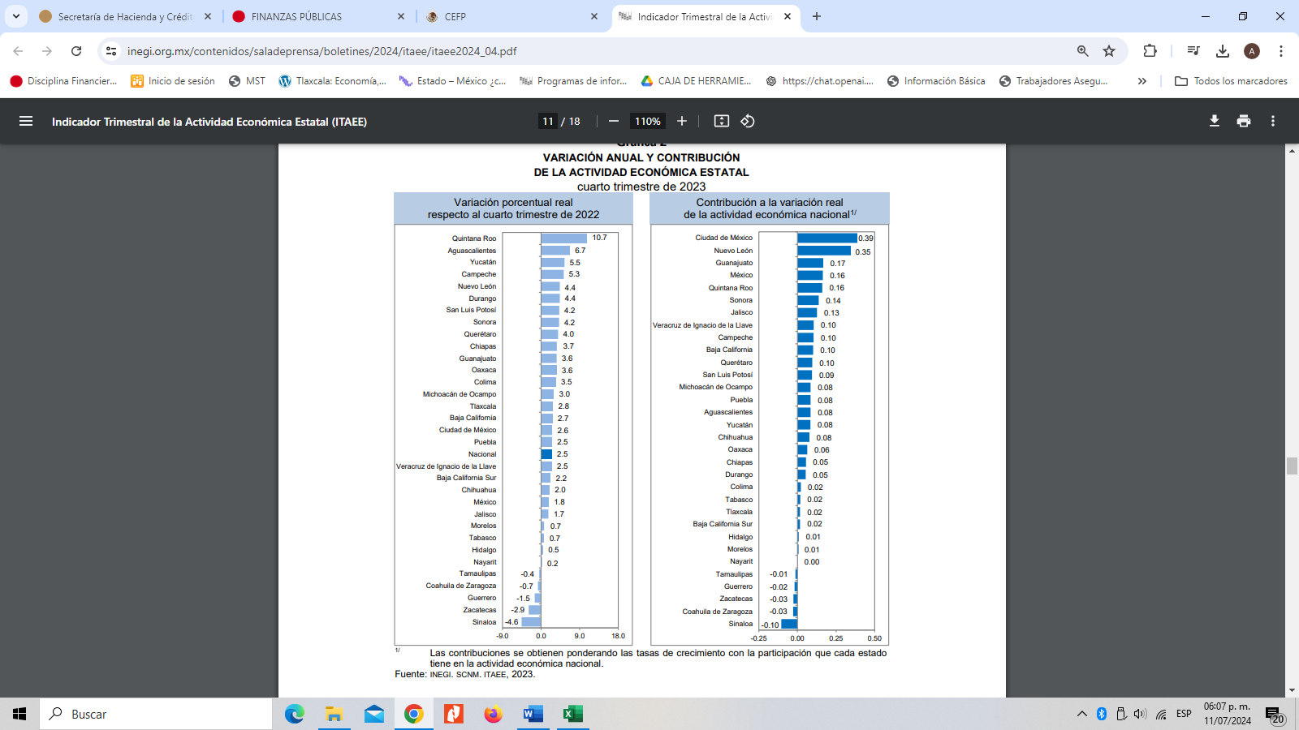

Al mes de febrero de 2024 la tasa de ocupación reflejó una participación del 1% al total nacional, presentando un incremento de 1,060, puestos de trabajo permanentes respecto a diciembre de 2023. Al mes de mayo de 2024, se tienen registrados 118,131 trabajadores asegurados en el IMSS, tal y como se muestra en los cuadros siguientes:
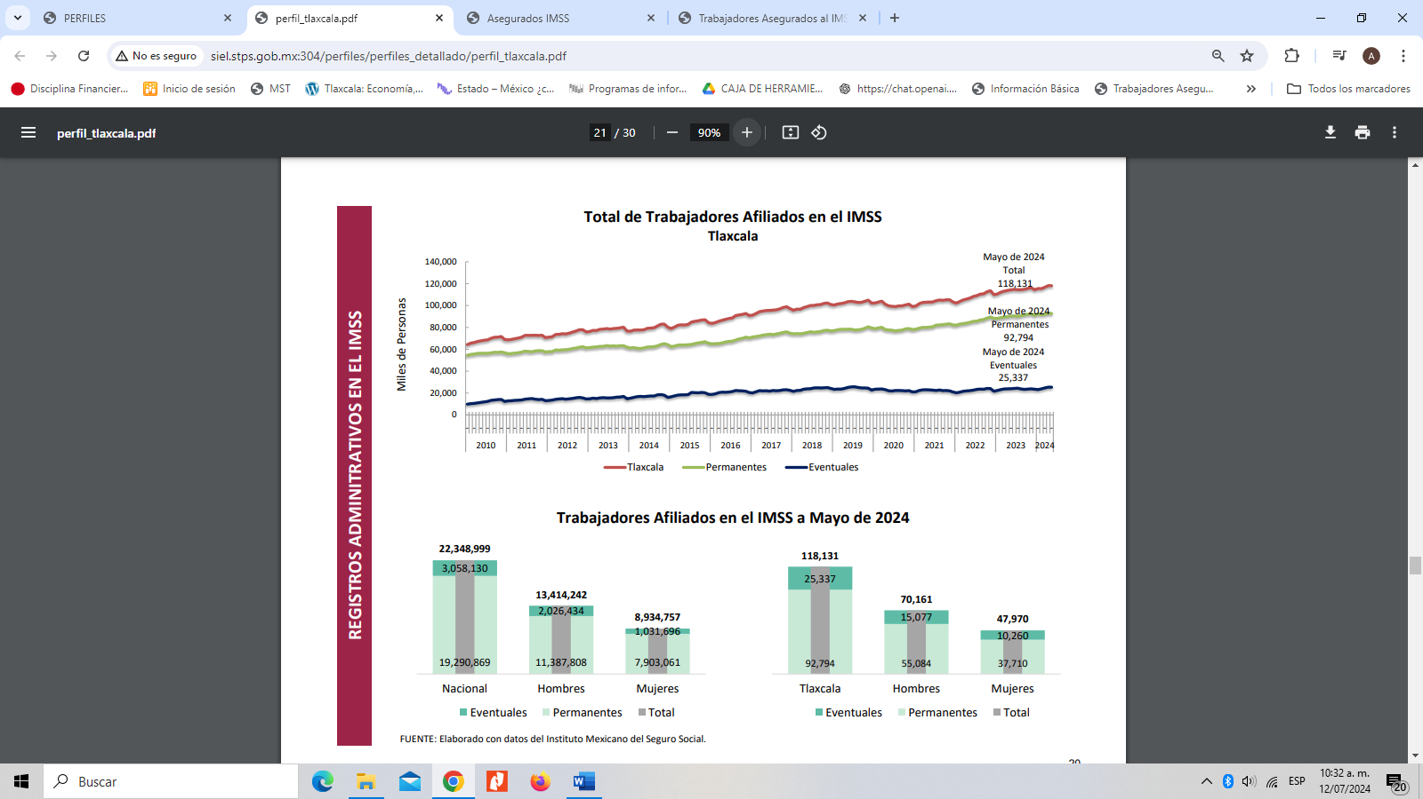
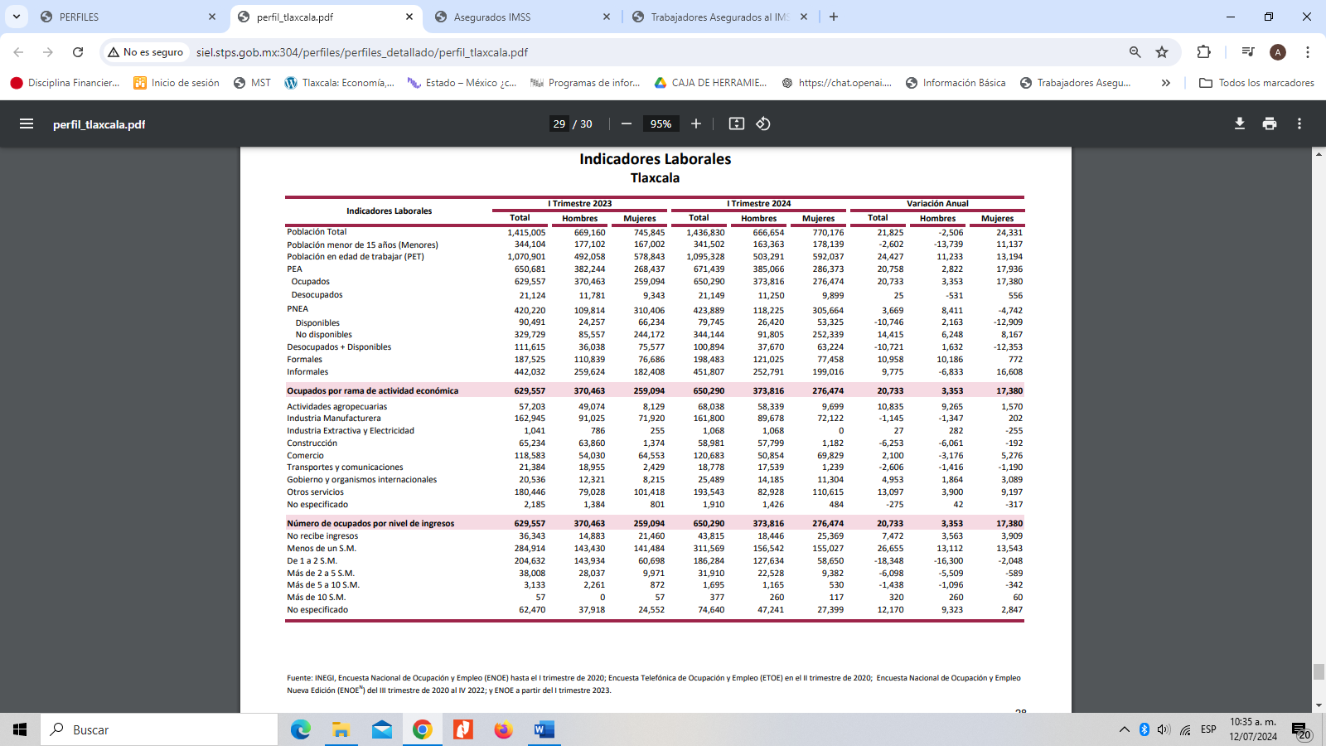
De acuerdo al Directorio Estadístico Nacional de Unidades Económicas, Tlaxcala cuenta con 83,021 Unidades Económicas al mes de julio de 2024, en los rubros siguientes:

FUENTE: INEGI. DENUE. Julio 2024.

Lo que representa una participación del 1% del Estado en el total nacional. Al primer trimestre de 2024 la Población Económicamente Activa (PEA) ascendió a 671,439 personas, representando el 61% de la población en edad de trabajar. Del total de la PEA, el 97% está ocupada y el 3% se encuentra desocupada.

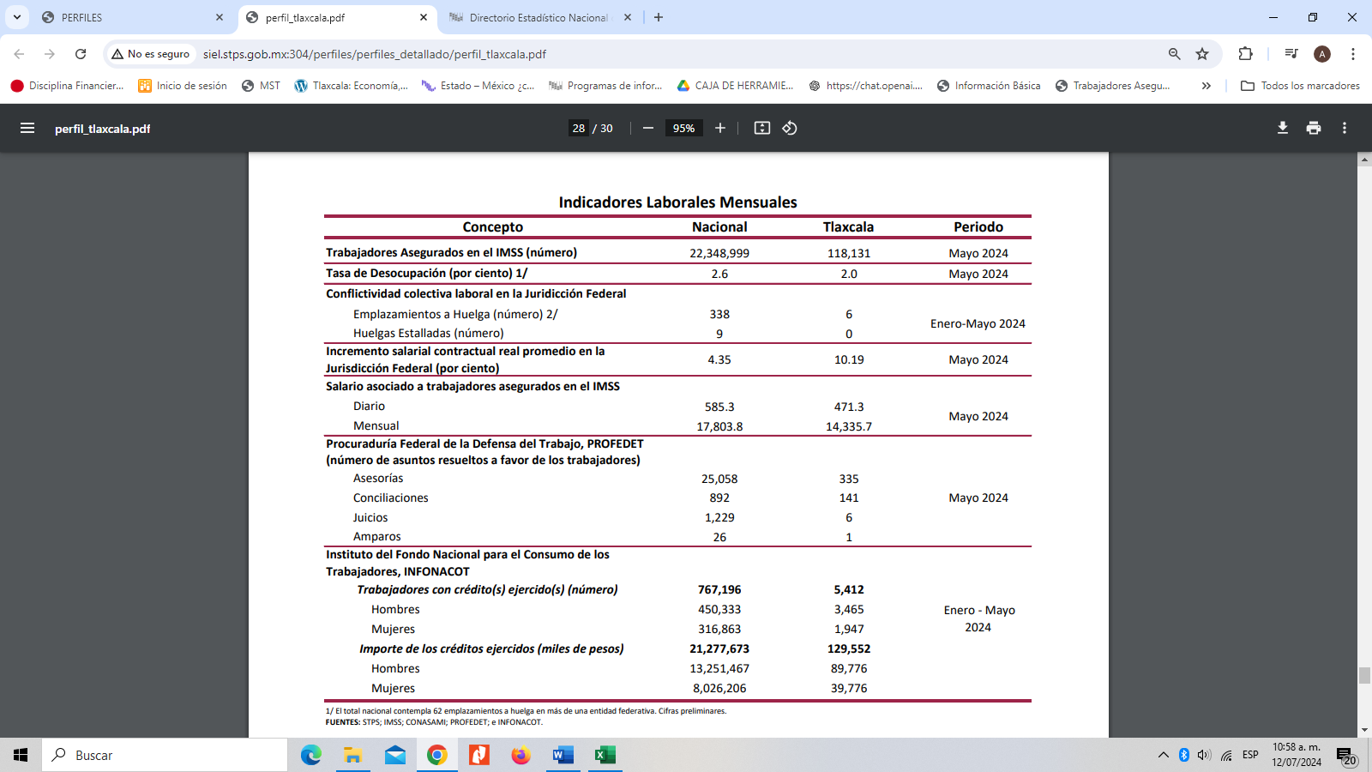
Al cuarto trimestre de 2023, la Inversión Extranjera Directa Acumulada del año 2006 al mes de marzo de 2024 en el Estado de Tlaxcala fue de 3,246.9 millones de dólares, lo que representó un aporte del 0.6% al total nacional, instalándose empresas de diversas nacionalidades en el país, tal y como se observa en el cuadro comparativo siguiente:
La economía del Estado es débil en relación con otras Entidades Federativas, lo que limita su capacidad de generación de ingresos de la base fiscal regional; se espera que las actividades productivas del Estado se desarrollen a la par de las nacionales durante el transcurso del ejercicio 2024. La evolución de las finanzas públicas del Estado obedece a la dinámica recaudatoria de los ingresos estatales totales y de las transferencias federales, las que a su vez son determinados por el comportamiento de la Recaudación Federal Participable (RFP); representando una dependencia significativa de los ingresos federales. Esta situación no es privativa del Estado de Tlaxcala, sino que se presenta en la gran mayoría de las Entidades Federativas, pues tienen potestades tributarias limitadas y otro tanto se encuentran reguladas en los Convenios de Coordinación Fiscal para evitar la doble tributación, por lo que las finanzas estatales son muy sensibles al comportamiento de la economía nacional y de los choques externos.

En función de los factores antes mencionados, las perspectivas económicas locales en el corto plazo son moderadamente favorables, por lo que el manejo del gasto es un factor fundamental en el quehacer gubernamental, lo cual redundará en mejores condiciones económicas para el Estado y los Municipios en el mediano plazo.

Los ingresos fiscales estatales, son fundamentales para el fortalecimiento y desarrollo económico de nuestro Estado. El utilizar las potestades tributarias que le son conferidas al Estado, maximizando su potencial recaudatorio, es la ruta que se debe seguir para generar más y mejores oportunidades de desarrollo, cuidando el equilibrio entre el ingreso y gasto, logrando con esto atender un mayor número de demandas de la sociedad tlaxcalteca.

